|  |
| --- |
| Nieuwsbrief voor cliënten PIT59 |

**Nieuwsbrief PIT59**

Deze nieuwsbrief zullen we vanaf nu maandelijks uitbrengen om informatie te delen met elkaar. Het is fijn als jullie zelf nieuwtjes hebben of iets kwijt willen dat doorgeven aan Eline of Nikki zodat dit in de nieuwsbrief kan. Ook als het je leuk lijkt om mee te werken aan deze nieuwsbrief (denk aan stukjes schrijven, foto’s maken, interviews afnemen) dan kun je terecht bij Eline of Nikki.

Je kunt deze nieuwsbrief vinden in de kantine op jouw werkplek of op de website. Wil je de nieuwsbrief liever per mail ontvangen? Geef dan je e-mailadres door aan Eline of Nikki

**Terugkoppeling vergadering**  
In de vergaderingen van 6 en 7 januari hebben we besproken dat PIT, PIT moet blijven. We willen de sfeer en de mogelijkheden voor cliënten graag behouden, dat houdt ook in dat het broodje kroket blijft!

Voorstellen Sonja Hofstee  
Veel van jullie hebben mij al een keer ontmoet. Ik ben Sonja Hofstee, bijna 50 jaar oud en moeder van een zoon van 19 jaar. Daarnaast heb ik nog drie bonus zoons van 9, 23 en 26 jaar. Alleen die van 9 jaar woont nog thuis. Ik ben getrouwd met Alfons en wij wonen in Stiens. We hebben 5 katten en 2 honden, dus echt een beestenboel.   
  
Toen Eric en Salma vertrokken heeft ’s Heeren Loo PIT59 overgenomen. Vanuit ’s Heeren Loo ben ik aan PIT59 gekoppeld, om te zorgen dat de overgang soepel verloopt. We proberen zoveel mogelijk te houden zoals het is, want volgens mij is PIT59 een prima dagbestedingsplek.   
  
Daniel is het eerste aanspreekpunt, maar je zult mij wel tegenkomen, daarom is het fijn dat iedereen een beetje weet wie ik ben.

Nieuwsbrief Nr. 1

Januari 2025

Spreek mij gerust aan als je vragen hebt. Je kunt me ook bereiken via e-mail, [sonja.hofstee@sheerenloo.nl](mailto:sonja.hofstee@sheerenloo.nl) of per telefoon, 06 - 10 44 60 32.

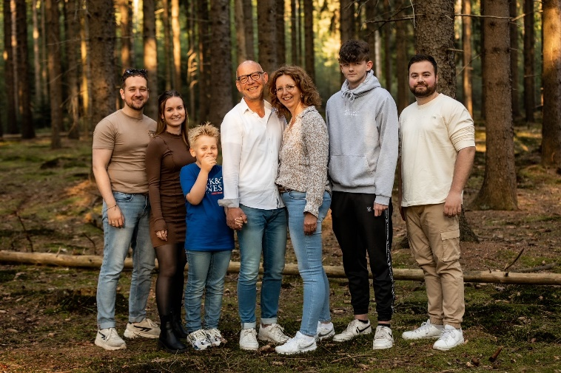

**Open dag**

Jullie hebben misschien wel gemerkt dat er veel mensen rondleidingen krijgen. Omdat veel mensen van ’s Heeren Loo erg benieuwd zijn naar PIT59 gaan we daarom een open dag houden. Binnenkort maken we bekend wanneer dit zal zijn. We gaan deze open dag organiseren zodat er niet alle dagen 'vreemde' mensen jullie van het werk afhouden. Mocht je het leuk vinden om een rol te hebben op de open dag door iets te vertellen over PIT59 en-/of je werk bij PIT59, laat dit dan weten aan een begeleider dan kunnen we dat meenemen in de voorbereidingen.

**Opening**

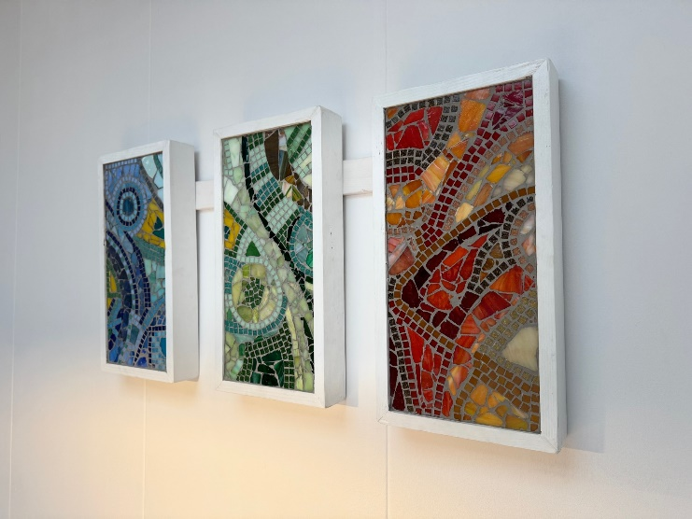Nu PIT59 onderdeel is geworden van ’s Heeren Loo willen we graag een officiële opening organiseren. Een klein feestje om te vieren dat PIT59 onderdeel is geworden van ’s Heeren Loo.  De opening zal op **dinsdag 25 februari** plaatsvinden. Jullie worden hiervoor allemaal uitgenodigd. Zet deze datum daarom alvast in je agenda! Ook zouden we het leuk vinden om jullie werk ten toon te stellen tijdens de opening! Denk alvast na over wat je wil laten zien!

**Nieuwe medewerker**

Matthijs is gestart als begeleider. Hij werkt vier dagen waarvan twee dagen op de houtafdeling (maandag en dinsdag), waar hij Salma vervangt. Op donderdag werkt hij bij de demontage afdeling en op vrijdag is hij bij de houtwerkplaats op nummer 59, in de volgende nieuwsbrief zal Matthijs zich even voorstellen.

**Kunst**

In de kantine bij nummer 59 hangt nieuwe kunst. De behuizing is gemaakt door Johan en het mozaïek is een samenwerking geweest tussen Janka en Bertha.

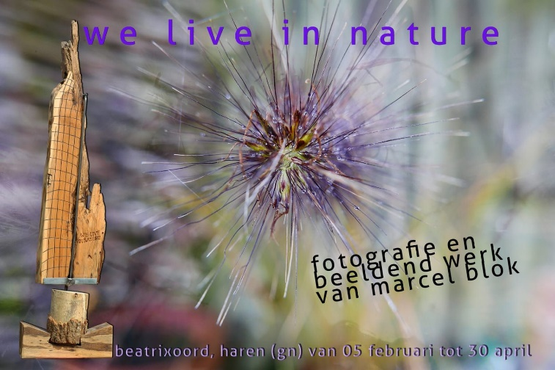

**Expositie Beatrixoord**   
Van 5 februari tot 30 april staat Marcel Blok met zijn eigen expositie in het Beatrixoord! Gaat dat zien!